К проблеме цеолитизации нижнемеловых отложений заполярной свиты Пякяхинского месторождения
(Большехетская впадина Западной Сибири)
Г.М. Галимова, Ю.В. Титов, Я.С. Колпакова, А.Р. Халикова

Нижнемеловые отложения заполярной свиты Пякяхинского нефтегазоконденсатного месторождения в пределах Большехетской впадины характеризуются высокой степенью постдиагенетических преобразований. Наряду с вторичными процессами регенерации кварца, пелетизации, серицитизации, хлоритизации, карбонатизации, особенно развит процесс цеолитизации. Признаки которого легко устанавливаются при визуальной оценки керна и проявляются в виде обилия светлых пятен. размер которых может достигать нескольких миллиметров.
На основании проведенных минералого-петрографических исследований отложений заполярной свиты выявлено, что цеолиты распределены неравномерно, их количество максимально в средней части. В песчаных разностях количество цеолитов относительно большое, а в алевролитах с содержанием глинистых минералов до 10 % цеолиты отсутствуют. При микроскопическом изучении выявлено, что новообразованный цеолит образует поровый, иногда пойкилитовый цемент (рисунок) на долю которого приходится иногда до 19 % от объема породы, также он иногда замещает полевые шпаты, образует монокристаллы неправильной, часто вытянутой по наслоению формы размером до 2 мм, включающие в себя обломочные зерна. В изученных образцах новообразованный цеолит идентифицирован как ломонтит (по данным рентгенофазового анализа) [1].
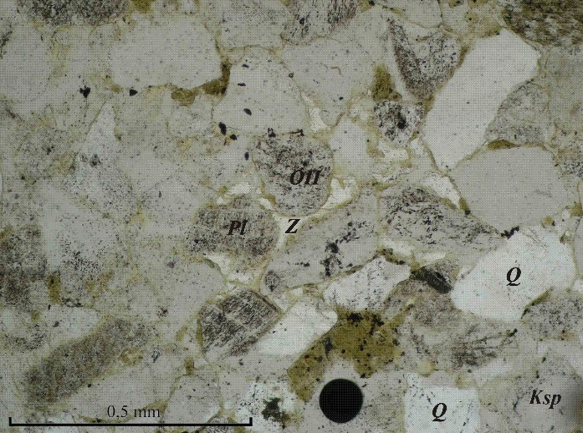 | 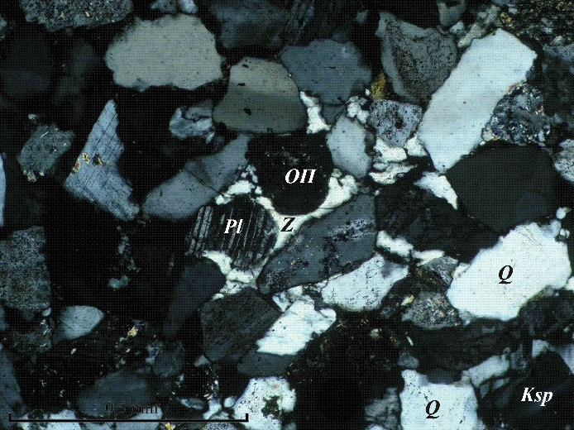
Рисунок. Пласт БУ₁₈¹. Глубина 3664,85 м. Аркозовый песчаник, средне-мелкозернистый. Зерна кварца (Q), К-полевого шпата (Ksh), плагиоклаза (Pl), обломков пород (ОП). Поровый цемент представлен
цеолитами (Z). Николиǁ и + Увел. 100

Благодаря физико-химическим особенностям, цеолиты оказывают заметное влияние на свойства пород в целом. Они характеризуются довольно низкими значениями плотности (2,1÷2,4 г/см³), занижают фильтрационно-емкостные характеристики и т.п. Наличие ломонтита в цементе изучаемых пород напрямую влияет на метод водо/керосинонасыщения, при котором происходит завышение уровня пористости, связанное со способностью цеолитов поглощать молекулы воды, меньшие по своим размерам, по сравнению с молекулами углеводородов.
Анализ зависимости абсолютной проницаемости от открытой пористости по основным продуктивным пластам показал наличие хорошей связи между ними. В то же время, по данным изучения пласта БТ₅ ряда скважин, отмечено слабое уменьшение значений коэффициента пористости при увеличении коэффициента проницаемости, что связано с возрастанием доли новообразованного ломонтита в этих интервалах разреза.
Известно [2, 3], что при взаимодействии цеолитсодержащих пород с кислотами происходит образования геля, для подтверждения этих данных были проведены лабораторные испытания. В качестве кислотных композиций были взяты растворы соляной кислоты (СКО) с концентрацией от 3 до 12 %, глинокислотный состав (ГКО), содержащий 12 % НСL и 0,6 % HF, сульфаминовая кислота. А также две композиции органических кислот – на основе эфиров уксусной и щавелевой кислот. В результате проведенных исследований, с точки зрения воздействия на пласт БТ₅, выявлено, что использование кислотных составов СКО и ГКО нецелесообразно по причине образования гелеобразных гидратированных структур в породе, что приводит к снижению проводимости каналов. Составы на основе щавелевой и уксусной органических кислот показали высокую растворимость и минимальное количество вторичных осадков.

Список литературы
- Титов Ю.В. Цеолитовая минерализация в меловых отложениях Большехетской впадины на севере Западной Сибири (на примере пласта БТ₈ Пякяхинского месторождения) // ЕЖЕГОДНИК-2013. Тр. ИГГ УрО РАН, вып. 161. – 2014 – С. 120-123.
- Поднебесных А.В. Проблемы диагностики цеолитов и влияние их наличия на разработку продуктивных отложений Мессояхской группы месторождений // Известия Томского политехнического университета. – 2014. – Т. 324, № 1. Науки о Земле. – С. 137-145.
- Салимов Ф.А. Гелеобразующие композиции на основе кислых растворов алюмосиликатов // Интервал. – 2003. – № 5. – С. 38-40.

